
Università degli Studi di Parma

Acustica degli ambienti chiusi

Workshop organizzato da APPA
Bolzano, 19/02/2014

Angelo Farina
Dipartimento di Ingegneria Industriale - Università degli Studi di Parma

Parte IV – Metodiche di simulazione

SOMMARIO
La previsione del livello sonoro negli ambienti di lavoro è possibile dati i livelli di potenza delle sorgenti e le caratteristiche geometriche ed acustiche dei locali in cui esse sono installate.
Vengono qui descritte le principali metodologie previsionali oggi diffuse, ed in particolare quelle che si prestano all' implementazione mediante algoritmi di calcolo su PC; per ciascuna vengono evidenziate le ipotesi teoriche di base, e le limitazioni che esse comportano nell'utilizzo pratico.
Viene poi introdotta una nuova tecnica previsionale, recentemente sviluppata dall'autore, basata sul tracciamento di piramidi. Mediante alcuni esempi, sviluppati grazie a tale sistema, si mostra come la precisione dei dati di emissione delle sorgenti sia determinante ai fini di una corretta previsione dei livelli sonori, e questo sia per quanto riguarda i livelli di potenza sonora nelle singole bande di frequenza, sia soprattutto la direttività e l'estensione delle sorgenti stesse.
Viene infine presentato un algoritmo semplificato per l'interpolazione del balloon di direttività di una sorgente a partire da un ridotto numero di rilievi di pressione sonora (eseguiti in accordo con la norma ISO3744 per la determinazione dei livelli di potenza sonora), con verifica sperimentale dei risultati conseguiti.

INTRODUZIONE
Attualmente la possibilità di operare previsioni accurate del livello sonoro in ambiente industriale è fortemente limitata, più che dalla mancanza di valide metodiche in grado di descrivere i vari aspetti della propagazione del suono in ambienti chiusi, dalla pressochè totale mancanza di informazioni riguardo alle caratteristiche di emissione delle sorgenti sonore.
Nel momento in cui, viceversa, ogni macchina o apparecchiatura rumorosa fosse corredata di dette informazioni, diventerebbe possibile in linea di principio procedere ad una valutazione previsionale dei livelli di rumorosità che si andranno a realizzare in un certo ambiente, causati dal funzionamento di tali sorgenti sonore.
Va però subito messo in chiaro che la semplice indicazione del livello complessivo di potenza sonora in dB(A) è una informazione lacunosa ed insufficiente per operare previsioni anche molto grossolane, e pertanto la misura e l'indicazione dei livelli di potenza sonora deve essere perlomeno eseguita in banda d'ottava. Verrà inoltre mostrato come la direttività e l'estensione finita delle sorgenti sonore debba in generale venire presa in considerazione, perlomeno se è necessario valutare il livello sonoro a distanze non elevate dalla sorgente: si può infatti ritenere che tali fenomeni diano luogo a significative variazioni del livello sonoro, rispetto a quello di una sorgente puntiforme omnidirezionale, entro la cosiddetta distanza critica, definita come la distanza dalla sorgente sonora alla quale il contributo del campo sonoro diretto diviene uguale a quello riverberante.
Ammesso di disporre di tutte le informazioni necessarie sulle sorgenti sonore, restano da affrontare i complessi fenomeni di propagazione in spazi chiusi, aggravati dal fatto che in campo industriale le superfici sono sovente movimentate, ci sono ostacoli e zone d'ombra acustica, e le caratteristiche geometriche dei locali rendono in molti casi le teorie dell'acustica statistica (riassunte per semplicità nella formulazione di Sabine) del tutto inapplicabili.
A parte dunque casi particolarmente semplici, in cui la trattazione è possibile con semplici relazioni matematiche a tutti ben note (formula del campo semi-riverberante), occorre disporre di strumenti di calcolo numerico in grado di seguire la propagazione delle onde sonore dalla loro emissione fino all'estinzione, dopo innumerevoli interazioni con le superfici di confine, tenendo conto di quanto avviene: riflessione speculare e diffusa, assorbimento, diffrazione, interferenza. Sono disponibili numerosi approcci previsionali in grado di affrontare in tutto o in parte questa problematica: nell'ordine sono infatti stati proposti sistemi basati sulle tecniche delle Sorgenti Immagine, del Ray Tracing e del Beam Tracing.
Purtroppo però, non essendo in generale rispettate le ipotesi necessarie per la validità della teoria di Sabine, non è possibile limitarsi a considerare soltanto la parte iniziale della storia di ciascuna onda sonora, e trattare poi in maniera statistica la restante parte della propagazione. I tempi di calcolo sono dunque solitamente così lunghi da scoraggiare l'avvio della simulazione anche quando sono disponibili dati di ingresso accettabili.
Per ovviare a tali inconvenienti, l'autore ha sviluppato una nuova tecnica di previsione (Pyramid Tracing), che unisce alla rapidità di calcolo tipica di tutti i tracciatori di fasci divergenti (Beam Tracing) la applicabilità a campi sonori non diffusi (può infatti funzionare anche all'aperto).
Risolti i problemi di descrizione della sorgente sonora e del modello di propagazione, resta da definire la geometria dell'ambiente e le caratteristiche acustiche (assorbimento ed isolamento) dei materiali di cui lo stesso è contornato. A tal fine risulta generalizzato l'impiego di sistemi CAD, sia mediante personalizzazione di ambienti general purpose quali AutoCad (™), sia mediante innovativi CAD espressamente realizzati per scopi acustici, ed integrati da un Data Base di materiali con le opportune caratteristiche.
Problema strettamente connesso con il precedente è quello di rappresentare graficamente i risultati della simulazione: solitamente infatti lo scopo è quello di giungere ad una mappatura dei livelli sonori nell'intero ambiente, in modo da poter delimitare le aree a rischio, e calcolare il Livello di Esposizione Personale dei lavoratori in funzione del tempo da essi trascorso nelle varie zone. Esistono a questo scopo pacchetti software dedicati quali Surfer (™), già proficuamente impiegati nella rappresentazione di dati rilevati sperimentalmente. Integrando fra loro il CAD di descrizione della geometria ed il software di mappatura, si ottiene la possibilità di confrontare direttamente, nello stesso ambiente grafico, le previsioni numeriche con i rilievi sperimentali.

Rassegna delle metodiche previsionali
In questo paragrafo vengono esaminate le principali metodiche di previsione del campo sonoro all'interno di spazi confinati, di dimensioni grandi rispetto alle lunghezze d'onda, trascurando dunque il comportamento modale delle cavità.
Infatti tale comportamento si manifesta con la comparsa di modi propri di risonanza solo alle frequenze più basse, ed in cavità di piccole dimensioni, quali l'abitacolo di veicoli o piccole cabine insonorizzate. Viceversa si può ritenere che, nel campo di frequenze usualmente considerato ai fini della rumorosità industriale (125 - 8000 Hz), siano presenti in ciascuna banda di ottava un così elevato numero di modi da rendere complessivamente trascurabile il comportamento modale, ammesso beninteso che la sorgente sonora emetta perlopiù rumore in banda larga e non un unico tono pressochè puro.
Non vengono dunque presi in considerazione gli approcci modellistici basati sulla risoluzione dell'equazione di Helmoltz, quali i metodi alle Differenze Finite, agli Elementi Finiti di Volume o agli Elementi Finiti di Contorno, che pure hanno mostrato la loro utilità nello studio di piccole cavità [1,2,3].
Inoltre vengono presi in esame particolarmente i metodi di calcolo che si prestano ad essere implementati su PC: questo perchè, come si vedrà, la corretta modellizzazione della sorgente sonora richiede comunque la manipolazione di un notevole quantitativo di dati numerici, che sarebbe molto oneroso gestire senza l'ausilio del computer. D'altro canto, la potenza di calcolo di un PC dell'ultima generazione è perfettamente adeguata alle richieste degli algoritmi più efficienti, e peraltro la disponibilità di grossi computer vettoriali o paralleli è limitata ad una ristretta cerchia di ricercatori, cosa che non rende conveniente su tali macchine lo sviluppo di sistemi software amichevoli e facilmente integrabili.
Le principali categorie di modelli di calcolo considerati sono così riassumibili:
• Modelli basati su formule semiempiriche del campo semiriverberante, variamente modificate;
• Modelli basati sulla costruzione delle Sorgenti Immagine, con eventuale aggiunta di una coda riverberante statistica;
• Modelli "Ray Tracing" puri (Montecarlo) o modificati onde accelerarne la convergenza;
• Modelli ibridi "Ray Tracing" + "Sorgenti Immagine";
• Tracciatori di fasci divergenti, parzialmente sovrapposti o adiacenti (Cone Tracing, Beam Tracing, Pyramid Tracing).
Per ciascuno di tali modelli viene nel seguito presentata una succinta spigazione del principio di funzionamento e delle problematiche connesse alle particolari assunzioni fatte nello sviluppo del modello. Non viene viceversa presentata una stima della precisione di ciascun modello, poichè essa è in gran parte legata alle schematizzazione della realtà fisica che è necessario fare per adattarla all'impiego dei modelli stessi, più che ad una intrinseca "imprecisione" di un algoritmo rispetto ad un altro.

3.1 Modelli basati su formule semiempiriche.
Capostipite di questi modelli è la ben nota formula del campo acustico semiriverberante:
$L_{p}=L_{W}+\text{10}⋅\text{lg}\left(\frac{Q_{ϑ}}{4⋅π⋅r^{2}}+\frac{4}{R}\right)$ (1)

Nella quale la costante dell' ambiente R può essere espressa, a seconda dei casi, come:
(2)

Se poi si ammette valida la Formula di Sabine, che lega il tempo di riverberazione T60 al volume V, alle superfici Si ed ai coefficienti assorbimento ai, si ottengono per R queste due espressioni alternative:
$R=0\text{.}\text{161}⋅\frac{V}{T_{\text{60}}}\begin{matrix} & & \end{matrix}R=0\text{.}\text{161}⋅\frac{V}{T_{\text{60}}}⋅\left(1−0\text{.}\text{161}⋅\frac{V}{S_{T}⋅T_{\text{60}}}\right)$ (3)

Chiaramente le (2) sono più adatte quando non esiste ancora il locale, ed è necessario stimarne l'assorbimento acustico in base ai valori tipici per i vari materiali riportati dalla letteratura, mentre viceversa le (3) sono più adatte quando è possibile eseguire un rilievo sperimentale del tempo di riverberazione.
La direttività della sorgente sonora, nella particolare direzione considerata, è espressa dal fattore Qθ: nel caso pertanto di sorgenti sonore non omnidirezionali (e dunque nella stragrande maggioranza dei casi) è necessario conoscere sia i livelli di potenza sonora a ciascuna frequenza (poichè i valori del coefficiente di assorbimento, e dunque di R, variano fortemente con la frequenza), sia i valori di Qθ sempre a ciascuna frequenza ed in ciascuna direzione (infatti anche la direttività varia fortemente con la frequenza e, come è ovvio, con la direzione considerata).
Pertanto anche volendo implementare la semplice relazione (1) è necessario disporre di un notevole quantitativo di dati sulla sorgente sonora: 6 o 7 livelli di potenza in bande d'ottava, ad esempio da 125 ad 8000 Hz (i terzi d'ottava non sono in generale utili in questo tipo di analisi, ove alla fine ciò che interessa è arrivare al calcolo del dBA); servono inoltre i fattori di direttività Qθ per ciascuna di tali frequenze in un certo numero di direzioni (ad esempio ogni 30° di longitudine ed ogni 30° di latitudine, per un totale di 72 diverse direzioni).
Non appena sia da effettuare il calcolo in più di 2-3 punti o siano presenti più di una sorgente, diviene praticamente impossibile operare il calcolo "a mano" e si ricorre al computer.
Esistono pregevoli software in grado di effettuare la mappatura del livello sonoro in base alla relazione (1) o ad altre simili (ottenute perlopiù sostituendo alla formula di Sabine qualche altra teoria per ottenere una valutazione dell'assorbimento medio). Tra di essi è bene citare il Modeler della Bose Corporation, nato per studiare la distribuzione spaziale del suono emesso da sistemi di altoparlanti, e funzionante su PC Macintosh [4]: esso richiede tuttavia di descrivere la sorgente sonora mediante 18 curve di direttività, tracciate su piani opportunamente ruotati, costituite ciascuna da 36 valori di direttività. Una sorgente sonora è pertanto definita da un "file" contenente circa 4000 numeri! Ciò non è un grosso problema per gli altoparlanti, che vengono provati in camera anecoica su un piatto rotante tramite un analizzatore in tempo reale sincronizzato alla rotazione del piatto. Viceversa, per l'impiego di sorgenti sonore diverse, quali appunto macchinari rumorosi, non è prevista alcuna facilitazione per la definizione automatica della direttività della sorgente, a partire da un ristretto numero di dati rilevati.
Riguardo la validità dei risultati previsionali ottenibili con modelli di questo tipo, va detto che il campo sonoro diretto viene previsto sempre correttamente (ammesso che i dati di emissione della sorgente fossero adeguati), e pertanto il modello è particolarmente adatto allo studio del livello sonoro in prossimità della sorgente sonora stessa. Una volta superata una certa distanza dalla sorgente sonora, invece, il campo riverberante prende il sopravvento; in questa zona, la cui estensione dipende anche dalla direttività della sorgente sonora, la previsione è corretta solo se l'ambiente è assimilabile ad una camera riverberante: campo perfettemente diffuso, tempo di riverbero uguale dappertutto, curve di decadimento del livello sonoro nel tempo regolari e perfettamente lineari. Mentre nei teatri ed auditorium tali ipotesi sono generalmente rispettate, viceversa negli ambienti industriali ci si trova in situazioni radicalmente diverse, e pertanto la distribuzione spaziale del livello sonoro prevista ben difficilmente corrisponde a quella reale, oltre la "distanza critica" dalla sorgente.

3.2 Modelli alle Sorgenti Immagine
Sembra che già gli antichi greci usassero costruire i teatri all'aperto basandosi sulla previsione della riflessione del suono, ed è plausibile che tale previsione venisse effettuata con la tecnica delle Sorgenti Immagine. In effetti questo sistema è in uso, nella sua implementazione grafica diretta, sin dal secolo scorso.
La seguente figura illustra la costruzione di una sorgente del primo ordine, ed a partire da questa di una sorgente del 2° ordine (riflessione doppia):

Una volta individuata la posizione di una sorgente immagine, si calcola il contributo al campo sonoro nel punto ricevente considerando la stessa come sorgente in campo libero alla distanza effettiva fra sorgente immagine e ricevitore, con potenza sonora ridotta per effetto dell'assorbimento di energia da parte delle pareti su cui l'onda ha impattato, ed impiegando dunque la relazione:
$L_{p}=L_{W}+\text{10}⋅\text{lg}\left(\frac{Q_{ϑ}⋅\prod{(1−α_{i})}}{4⋅π⋅r^{2}}\right)$ (4)

Poichè in base alla distanza percorsa è noto il tempo impiegato dall'onda a raggiungere il ricevitore, è possibile costruire a partire dai singoli arrivi d'energia sonora la risposta all'impulso energetica in ciascun ricevitore. Essa può poi venire integrata all'indietro, onde ottenere il decadimento sonoro di una sorgente stazionaria interrotta, e valutare dunque sia il livello sonoro a regime, sia il tempo di riverberazione.
La costruzione può essere via via iterata fino ad ordini molto elevati, ma procedendo in tal modo il numero di sorgenti immagine create cresce a dismisura. Se si considera ad esempio una semplice stanza parallelepipeda, si osserva come il numero di sorgenti immagine del primo ordine sia pari a 6, quelle del 2° ordine sono 30, quelle del 3° ordine 150, quelle del 4° ordine 450, e via così in progressione geometrica.
In una stanza parallelpipeda la generazione delle coordinate delle sorgenti immagine è pressochè automatica, e si è sicuri che esse sono sempre sicuramente "viste" da tutti i ricevitori. Pertanto in questa geometria particolarmente semplice il metodo è molto efficace, ed è possibile generare iterativamente sorgenti di ordine molto elevato, arrivando a descrivere correttamente buona parte della coda riverberante costituita dall'arrivo di tutte le onde riflesse.
Quando viceversa la geometria è più complicata, è necessario operare un test di visibilità fra ciascuna sorgente immagine e ciascun ricevitore, per essere sicuri che il raggio riflesso colpisca il piano di ciascuna parete interessata dalle riflessioni in un punto interno all'elemento di superficie stesso. Si scopre che in tal caso, pur venendo generate centinaia di migliaia di sorgenti immagine (il numero è impressionante in ambienti di forma molto irregolare), solo una piccolissima percentuale delle stesse supera i test di visibilità e tutte le altre non contribuiscono al campo sonoro nel ricevitore considerato. Poichè il calcolo comprende ora numerosi, complicati controlli, e gli stessi vanno ripetuti per ciascun ricevitore, l'elaborazione diviene molto lenta, ed è solitamente impossibile generare sorgenti immagine di ordine superiore al 4° o 5°: ciò chiaramente è del tutto insufficiente alla previsione dell'intera coda sonora, e pertanto la parte mancante di essa deve venire in qualche modo ricostruita, ad esempio ricorrendo ancora una volta alla teoria statistica del campo diffuso.
Lo stesso programma Modeler già citato è in grado di operare con questa tecnica ibrida, effettuando però il calcolo per un singolo punto ricevente con riflessioni fino al 3° ordine, e dunque senza la possibilità di effettuare mappature del livello sonoro. Già con sorgenti immagine limitate al 3° ordine, il calcolo richiede alcuni minuti in ambienti molto complessi e con numerose sorgenti.
In ambienti perfettamente sabiniani i risultati ottenibili con la tecnica ibrida (sorgenti immagine + coda riverberante) sono accettabili. Viceversa, in ambienti marcatamente non sabiniani, solo la prima parte della risposta all'impulso è corretta, e la coda mostra significativi scostamenti dall'andamento reale.

3.3 Ray Tracing
Questa tecnica è stata sviluppata da Krokstadt [5] ormai da 30 anni, e nella sua formulazione originale può essere considerata fra i Metodi di Montecarlo. A partire dalla sorgente sonora (puntiforme) si lancia un gran numero di "raggi sonori" in direzioni scelte a caso, con una certa energia iniziale dipendente dalla direttività della sorgente nella particolare direzione considerata. E' pertanto necessario disporre di un algoritmo di generazione dei raggi che produca, mediamente, una uniforme distribuzione degli stessi su una sfera, e ciò costituisce di per sè un problema non banale.
I raggi vengono poi seguiti nei loro rimbalzi sulle superfici di contorno, che possono avvenire sia con legge speculare che diffusa; in quest'ultimo caso, viene nuovamente impiegato un generatore di numeri casuali per reindirizzare il raggio in una direzione arbitraria, eventualmente tenendo conto di una legge probabilistica di diffusione, quale ad esempio quella di Lambert. Ad ogni rimbalzo, l'energia posseduta dal raggio viene ridotta della quota assorbita dal materiale, che può essere resa variabile in funzione dell'angolo di incidenza (ad esempio con le note relazioni di Davis o London [6]). Si può anche tenere conto dell' attenuazione dovuta alla dissipazione nel mezzo (aria), mentre non deve essere presa in considerazione la divergenza sferica, cioè l'attenuazione di livello sonoro causata dall'allontanamento progressivo dalla sorgente: a ciò provvede già la divergenza fra i raggi, e la conseguente riduzione del numero di essi che va ad impattare su un ricevitore, al crescere della distanza dello stesso dalla sorgente.
I ricevitori sono costituiti da corpi di dimensione finita, solitamente sfere (onde risultare omnidirezionali). Anche il meccanismo di verifica di impatto con un ricevitore è molto delicato, poichè da esso dipende la congruenza fisica del modello e la sua stabilità statistica. Sono stati in passato proposti ricevitori ad intensità, nei quali si calcola il contributo del raggio che colpisce la sfera come rapporto fra l'energia emessa (in questo caso sarebbe meglio parlare di potenza) e la superficie del ricevitore stesso.
Tuttavia, in campo diffuso è meglio parlare di densità dell'energia sonora, calcolando l'energia per unità di volume che si viene a stabilire nella sfera ricevente. Solo tale tipo di ricevitore è infatti in grado di fornire il valore corretto del livello sonoro sia in campo libero, sia in campo diffuso.
La seguente figura illustra lo schema di generazione dei raggi, di tracciamento degli stessi, e di impatto su un ricevitore sferico a densità:

La quota di Densità di Energia Sonora (in J/m3) che arriva sulla sfera ricevente è proporzionale alla lunghezza L del segmento di raggio che la interseca. In particolare, se la sorgente sonora ha una potenza W (in Watt) ed una direttività Qθ, e la stessa emette N raggi, che si propagano alla velocità del suono c0, il raggio "trasporta" una energia per metro di lunghezza E' (in J/m) pari a:
(5)

E dunque il ricevitore ottiene un contributo alla propria Densità di Energia sonora che è pari a:
$D'=\frac{E'⋅L}{V}⋅\prod{\left(1−α_{i}\right)}⋅e^{−β⋅x}$ (6)

in cui il termine β entro l'esponenziale rappresenta il coefficiente di dissipazione del mezzo (aria), dipendente dalla frequenza, dalla temperatura e dall'umidità relativa (x è ovviamente il percorso complessivo del raggio, da cui dipende anche il tempo di arrivo del contributo suddetto).
Affinchè si abbia sufficiente stabilità statistica, è necessario sparare un numero di raggi così elevato che almeno un certo numero di essi colpisca il ricevitore al termine della loro corsa. Se ad esempio si utilizza un ricevitore con raggio di 1m, e si vuole inseguire i raggi per 2s di storia, la probabilità che un raggio colpisca il ricevitore (concettualmente situato a 2·c0=680 m dalla sorgente) è pari al rapporto fra l'area del cerchio massimo della sfera (π) e l'area su cui i raggi si sono dispersi (4·π·6802), che è pari a 1/1849600. Volendo dunque che 3-4 raggi almeno arrivino, occorrerebbe lanciarne parecchi milioni!
Ovviamente, in campo più o meno diffuso si può anche ammettere che arrivino al ricevitore molti meno raggi, poichè finchè valgono le ipotesi dell'acustica statistica essi mediamente si equivalgono (a parità di tempo di corsa) in termini di contributo energetico.
Infatti, nel campo riverberante si ha una frequenza n di arrivo dei raggi sul ricevitore pressochè costante:
(7)

Pertanto è sufficiente che sia adeguatamente alto il numero di impatti che si verificano entro ciascun segmento temporale in cui la risposta all'impulso è suddivisa. Se ad esempio si utilizza una divisione in classi di 1 ms, in un ambiente Sabiniano avente volume V=10000 m3 si ha che un ricevitore di 1m di raggio richiede 1000 raggi per dar luogo a 100 impatti ogni ms.
In ogni caso, in presenza di superfici diffondenti la stabilità statistica del metodo è ottenuta solo con il crescere del numero di raggi, che raramente può essere ridotto a qualche decina di migliaia. Pertanto i tempi di elaborazione restano piuttosto elevati: tipicamente alcune ore per studiare casi di media complessità, fino a 2-3 giorni nel caso di ambienti molto riverberanti e marcatamente non sabiniani [7,8].
Un altro difetto del metodo è che, anche se è abbastanza facile considerare superfici diffondenti, risulta viceversa problematico tenere conto in modo semplice della diffrazione da parte di ostacoli (schermi). Risulta invece possibile considerare volumi diffondenti, ovvero regioni dello spazio in cui i raggi subiscono una redirezione casuale: ciò può servire a tenere conto della presenza di ostacoli semitrasparenti, quali scaffalature aperte, regioni intricate di tubazioni o cavi, macchinari complicati, etc. .

3.4 Modelli Ibridi (Ray Tracing + Image Source)
Alla base di questo tipo di modelli sta l'originale intuizione di Vorlander [9], che ha proposto di impiegare il Ray Tracing come pre-processore di un tradizionale codice alle sorgenti immagine: il tracciamento dei raggi serve dunque in questo caso soltanto ad identificare quelle successioni di superfici capaci di generare una sorgente immagine valida (che viene comunque assoggettata ai tradizionali test di visibilità), generando in tal modo un numero di possibili sorgenti immagine di parecchi ordini di grandezza inferiore rispetto a quello prodotto dall'arbitraria combinazione di tutte le superfici.
Il problema di questo metodo è costituito dal fatto che il Ray Tracing tende a generare più di una volta la stessa sorgente immagine: occorre dunque verificare che la stessa non sia già stata presa in considerazione, onde non contare due volte il suo contributo. La tecnica più efficiente per effettuare questo controllo è la costruzione di una struttura dati ad albero, in cui la radice è la sorgente sonora, e le ramificazioni rappresentano impatti sulle singole superfici. La sequente figura rappresenta un albero di questo tipo, limitato al 3° ordine di riflessioni:

Sebbene il metodo ibrido abbia considerevoli vantaggi rispetto all' originale metodo delle Sorgenti Immagine, tuttavia esso è comunque troppo lento per poter affrontare lo studio di sorgenti immagine di ordine molto elevato, anche se consente abbastanza agevolmente di arrivare a studiare fino al 10° ordine anche in ambienti di forma complessa. Infatti, se si vuole essere sicuri di trovare tutte le sorgenti immagine, occorre che il Ray Tracing preliminare impieghi un numero di raggi pari almeno al minimo teorico affinchè almeno uno descriva l'intera traiettoria, in base alla relazione (5). Pertanto, anche se la fase di verifica delle sorgenti è divenuta molto rapida, la ricerca delle stesse richiede comunque un tempo di calcolo molto elevato onde tracciare centinaia di migliaia di raggi.
Inoltre in questo caso non si può fare affidamento sulle leggi dell'acustica statistica onde ridurre il numero di raggi da tracciare. In questo caso, infatti, se una sorgente immagine non viene riconosciuta si ha una riduzione del livello sonoro al ricevitore, mentre con il Ray Tracing, riducendo il numero di raggi lanciati, cala sì il numero di impatti sul ricevitore, ma ciascun raggio che impatta porta una maggior energia, e pertanto in termini di livello sonoro non si hanno grossi problemi.
Pertanto il metodo ibrido non pare adatto alle applicazioni in ambiente industriale, ove non è molto importante avere una grande precisione sulla determinazione del tempo di arrivo delle riflessioni, e viceversa è importante essere sicuri di non sottostimare il livello sonoro al ricevitore. Il metodo ibrido è invece adatto allo studio degli echi in teatri o auditori, poichè consente facilmente di identificare i cammini dei raggi sonori che danno luogo ad echi fastidiosi.

3.5 Beam Tracing
Il Beam Tracing è risultato da una naturale evoluzione del Ray Tracing, avvenuta progressivamente nel tempo, in parte in modo non voluto (in seguito cioè ad implementazioni errate dell'algoritmo originale, nel quale si metteva in conto anche l'attenuazione per divergenza sferica, come invece non si dovrebbe fare).
Concettualmente il modo più semplice di realizzare un Beam Tracing è quello di implementare un Ray Tracing nel quale il raggio del ricevitore non è costante, ma cresce man mano che il raggio si allontana dalla sorgente. In questo modo il numero di raggi da tracciare non cresce più con il quadrato della lunghezza della risposta all'impulso da studiare, poichè il rapporto fra area del cerchio massimo della sfera ricevente ed area su cui si disperdono i raggi diviene costante. Il problema di questa implementazione è dato dal fatto che, al crescere del raggio del ricevitore, esso tende a fuoriuscire dalle superfici di confine dell'ambiente, e pertanto tende a ricevere energia anche quando il suo centro è nascosto dietro superfici solide. Alla fine, il ricevitore diviene più grande dell'ambiente stesso, e riceve energia sempre, qualunque sia la traiettoria del raggio.
Un diverso modo di ottenere lo stesso effetto è quello di tracciare dalla sorgente raggi divergenti, o coni. In questo caso il ricevitore torna ad essere puntiforme, e quando lo stesso è interno al cono esso gli comunica una certa intensità di energia sonora, calcolata con la relazione (4) come per le sorgenti immagine. Ovviamente i coni non coprono bene la superficie di una sfera: se essi sono adiacenti, restano degli sguinci non illuminati, mentre se essi sono sovrapposti, in modo da coprire l'intera superficie sferica, si creano delle lunette illuminate due volte. Il Cone Tracing è stato pertanto abbandonato, ed al suo posto si preferisce impiegare dei fasci di apertura non ben delimitata, in cui l'energia sonora viene fatta decrescere con legge gaussiana allontanandosi dall'asse del fascio. Tale implementazione è dovuta a Vian, Martin e Maercke [10], e costituisce la base del pacchetto software Epidaure.
Esiste anche una variante, dovuta a Naylor [11], che nel pacchetto Odeon impiega il cone tracing come preprocessore di un metodo alle sorgenti immagine, utilizzando coni sovrapposti ed eliminando le sorgenti doppie mediante la tecnica già vista di memorizzazione dell'albero delle riflessioni. I risultati ottenuti in tal modo sono leggermente più precisi di quelli ottenibili con Epidaure, poichè non esiste in questo caso una convergenza statistica al risultato, che è perfettamente deterministico.
Un'altro tracciatore di fasci divergenti, che evita il problema della sovrapposizione fra i fasci, è costituito dal Pyramid Tracing: esso verrà dettagliatamente descritto nel paragrafo successivo. Qui va comunque citato il significativo contributo di Lewers [12], che pur avendo implementato correttamente la generazione di fasci a base triangolare (che coprono perfettamente la superficie sferica), non ha tuttavia compreso la causa della perdita di immagini di ordine elevato, addebitandola a scarsità di diffusione, e l'ha corretta dunque impropriamente sovrapponendo un modello diffusivo al tracciamento deterministico di piramidi.
Purtroppo anche il Beam Tracing non è in grado di prevedere correttamente l'intera coda riverberante, poichè quando la base dei coni (o fasci) diviene grande rispetto alle dimensioni delle superfici di confine si ha la perdita di un numero progressivamente crescente di sorgenti immagine, giacchè l'intero cono viene redirezionato seguendo la sorte del raggio centrale allo stesso, come mostrato dalla seguente figura:

E' pertanto necessario correggere la risposta all'impulso ottenuta, ed a questo scopo sono state proposte varie tecniche, di tipo sia additivo che moltiplicativo, nessuna delle quali è però applicabile con sicurezza in condizioni di campo sonoro non diffuso, quando le ipotesi dell'acustica statistica non sono rispettate.

RAMSETE - un Pyramid Tracing per ambienti non Sabiniani
Il pacchetto Ramsete è stato sviluppato esplicitamente per risolvere tutte le limitazioni sinora contenute nei sistemi di modellizzazione del campo sonoro in grandi ambienti, che attualmente sono più idonei allo studio dei teatri che degli ambienti industriali.
In particolare il tracciatore di piramidi implementato consente di tenere conto dell'effetto di diffrazione sul bordo libero delle schermature o degli ostacoli, e considera pure la quota di energia che passa attraverso le superfici (dotate di Potere Fonoisolante finito).
La generazione delle piramidi è perfettamente isotropa, grazie all'algoritmo di Tenenbaum et al. [13], costituito da una progressiva bisezione degli 8 spicchi di partenza, come mostra la seguente figura:

Il tracciamento delle piramidi viene proseguito fino ad ordini elevatissimi (anche se è possibile limitarlo ad un ordine prefissato), in modo da ricostruire l'intera coda sonora, in ciascun punto ricevitore. Pertanto non viene fatta alcuna ipotesi di diffusione del campo sonoro, che può dar luogo a tempi di riverbero variabili da punto a punto, a decadimenti con doppia pendenza, ad echi molto ritardati, etc.
La correzione della coda sonora, effettuata per le ragioni viste al precedente paragrafo, è di tipo moltiplicativo. Essa si basa sul fatto che il numero di impatti su un ricevitore nell'unità di tempo n(t), ottenuto da un tracciatore di fasci divergenti, può essere descritto matematicamente, secondo Maercke/Martin [10], dalla relazione:
$n(t)=\frac{4⋅π⋅c_{0}^{3}⋅t^{2}}{V}⋅\left(1−e^{\frac{{\text{lcm}}^{2}⋅N}{4⋅c_{0}^{2}⋅β⋅t^{2}}}\right)=\frac{4⋅π⋅c_{0}^{3}t^{2}}{V}\left(1−e^{\frac{t_{c}^{2}}{t^{2}}}\right)$ (8)

L'andamento teorico secondo la teoria delle sorgenti immagine è invece costituito semplicemente dal primo fattore della relazione suddetta, senza il termine fra parentesi, e pertanto cresce con il quadrato del tempo.
Al tendere all'infinito del tempo t, la relazione (8) fornisce poi un valore teoricamente costante del numero di impatti sul ricevitore nell'unità di tempo:
(9)

Nelle relazioni (8) e (9) compaiono due parametri dipendenti dalla natura del campo sonoro: il Libero Cammino Medio lcm, che viene calcolato da Ramsete in base ad una statistica sull'effettiva percorrenza dei raggi sparati in asse alle piramidi, ed il coeff. adimensionale β, che dipende dalla natura più o meno sabiniana del campo sonoro (in campo perfettamente diffuso risulta β=0.4).
Il Tempo Critico tc, che compare nella relazione (8), rappresenta il punto di ideale separazione fra la prima parte della coda sonora, in cui vengono rilevate correttamente tutte le sorgenti immagine, e la parte tardiva in cui il numero di arrivi di energia nell'unità di tempo è costante: esso è infatti definito come il punto di intersezione fra la parabola, corrispondente all'andamento teorico, e la retta orizzontale che rappresenta il numero costante di intercettazioni rappresentato dalla relazione (9). La seguente figura illustra una situazione reale, a confronto con le stime teoriche di cui sopra:

La correzione della coda riverberante viene dunque eseguita semplicemente dividendo l'energia sonora per il termine fra parentesi della relazione (8), che è sempre minore di 1 e va diminuendo progressivamente al crescere di t.
In pratica la stima di tc è vincolata alla scelta di un opportuno valore del coeff. β, scelta che può essere fatta cercando il valore che minimizza la differenza fra la coda sonora esatta, ottenuta con un numero di raggi N molto elevato, e la coda sonora stimata lanciando un ridotto numero di raggi. Una volta effettuata tale "taratura" del valore di β, è possibile prevedere correttamente l'intera coda sonora, in campi non sabiniani, anche utilizzando un numero di piramidi molto ridotto (ad es. 256).
La seguente figura mostra, ad esempio, il confronto fra le risposte all'impulso energetiche ottenute con un numero di piramidi molto elevato (128000) e quelle stimate con sole 256 piramidi sia in presenza di correzione della coda (β=0.3), sia in assenza della stessa (β=0):

Si nota come, pur trattandosi in questo caso di un ambiente fortemente non sabiniano, e poco riverberante, la correzione della coda sia in grado di riprodurre con sole 256 piramidi la situazione che, con altre tecniche previsionali, avrebbe richiesto un numero enormemente superiore di raggi tracciati. Conseguentemente anche il tempo di elaborazione è proporzionatamente ridotto: in casi di media complessità il calcolo viene effettuato in 2-3 minuti per sorgente sonora.
L'altro aspetto che differenzia il tracciatore piramidale di Ramsete dagli altri metodi di Beam Tracing è la possibilità di dichiarare "obstructing" alcune superfici (o tutte). Quando una piramide colpisce una di queste superfici, vengono attivati ulteriori controlli, onde verificare se dietro di essa si trova un ricevitore. In tale caso, si calcola il contributo sullo stesso fornito dall'onda sonora che ha attraversato la superficie (in base al potere fonoisolante della stessa). Si verifica poi se la superficie presenta bordi liberi, ed in caso affermativo viene portato un ulteriore contributo di energia al ricevitore a partire da ciascun bordo libero, calcolato con la nota relazione di Keller/Maekawa [14]:
$L_{\text{diff}}=L_{\text{dir}}−5−\text{10}⋅\text{lg}\left(\frac{\sqrt{2⋅π⋅\left|N\right|}}{\text{tanh}\sqrt{2⋅π⋅\left|N\right|}}\right)$ (10)

in cui Ldir è il livello diretto, che giungerebbe al ricevitore se la parete "obstructing" non ci fosse, ed N è il n° di Fresnel, dato da:

Grazie a queste possibilità, l'algoritmo di tracciamento è in grado di affrontare lo studio della propagazione sonora anche in spazi geometricamente complessi, in presenza di schermature parziali o totali. E' pure possibile valutare l'efficacia di cabine per la sosta degli operai, oppure prevedere l' emissione di rumore verso ricevitori esterni all'edificio.
Inoltre il modello è impiegabile anche nell'ambiente esterno, ad esempio per la verifica di schermature attorno a sorgenti fisse, purchè la distanza dei ricevitori non sia così grande da dover considerare, oltre all'attenuazione dell'aria, anche effetti atmosferici che portino alla curvatura dei raggi sonori.

4.1 Composizione del pacchetto Ramsete
L'intero sistema di previsione del campo sonoro "Ramsete" risulta composto di diversi moduli, resi interdipendenti dall'ambiente multitasking di Microsoft Windows, come nel seguente schema:

Verifica dell'effetto della direttività ed estensione delle sorgenti sonore
Il sistema Ramsete è stato impiegato per saggiare l'importanza di conoscere con esattezza i dati di emissione delle sorgenti sonore: in particolare verrà mostrato come, in assenza di informazioni dettagliate, si commettano errori tali da rendere del tutto sconsigliabile l'impiego di un modello di calcolo così sofisticato.
I dati di emissione delle sorgenti sono stati rilevati sperimentalmente in camera anecoica, mediante analizzatore di spettro in banda d'ottava, ponendole in rotazione su apposito piatto, arrestato ogni 10° per effettuare la misura. Per ogni sorgente sono state tracciate 10 curve di direttività (ogni 10°), ricostruendo l'intero "balloon" sferico per specularizzazione del mezzo "balloon" rilevato sperimentalmente.
Per quanto riguarda la verifica con sorgente di estensione finita, la stessa è stata realizzata collocando una sorgente sonora entro una cabina riverberante, le cui superfici esterne sono così diventate la superficie emittente estesa.

5.1 Effetto della Direttività della sorgente sonora.
In questa simulazione si è effettuata la mappatura del livello sonoro prodotto da una sorgente sonora, le cui curve di direttività alle varie frequenze sono riportate nella seguente figura:

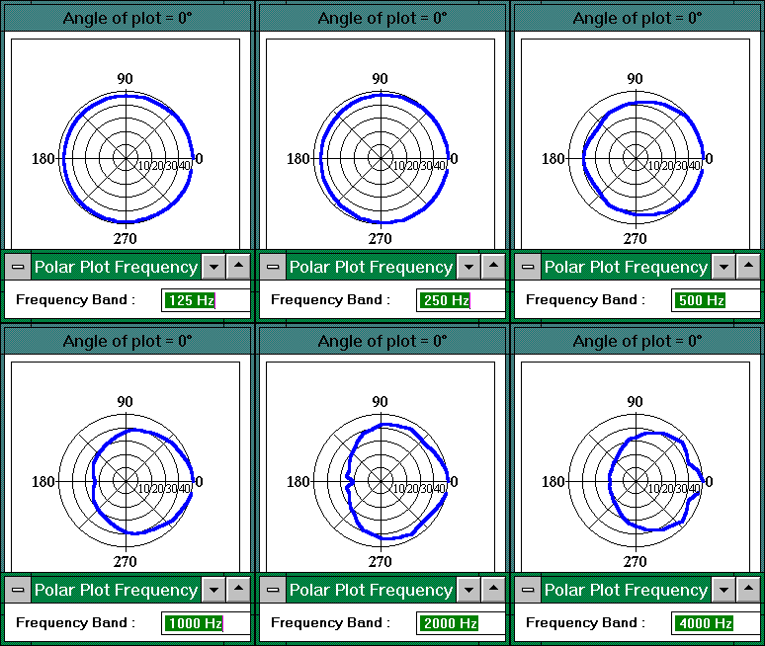
Come sovente accade, a bassa frequenza la sorgente è quasi omnidirezionale, mentre al crescere della frequenza essa presenta lobi di emissione direttiva sempre più marcati.
La sorgente suddetta è stata inserita in una geometria descrivente un semplice edificio industriale, come illustrato dalla seguente schermata di RCAD:

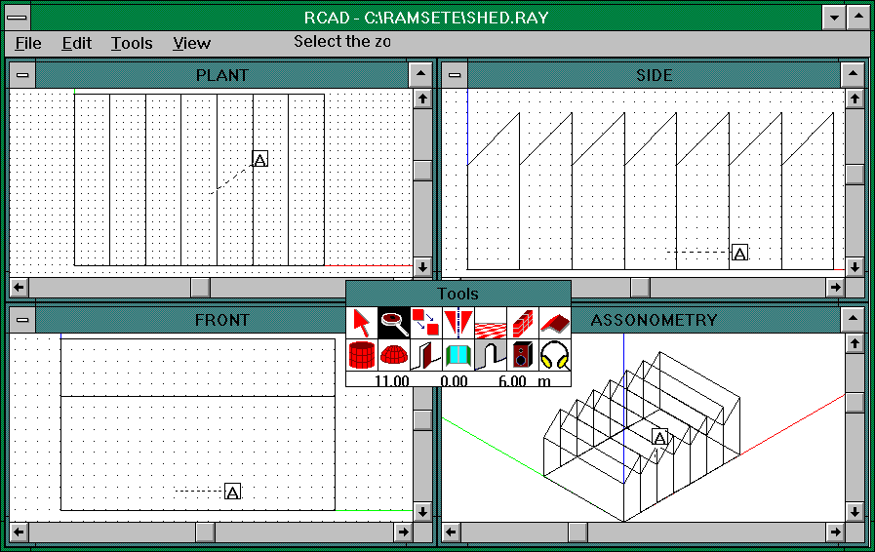

Il puntamento della sorgente è, come si vedrà, molto importante. All'interno della stessa sala sono poi stati introdotti circa 100 ricevitori, onde poter mappare il livello sonoro.
La simulazione è stata eseguita 4 volte: infatti è stato variato l'assorbimento delle pareti del locale, in modo che il tempo di riverbero fosse inizialmente pari a circa 0.5 secondi, ed in seguito a 2.5 s. In ciascuno di questi due casi è stata eseguita la simulazione sia con sorgente sonora omnidirezionale, sia con sorgente direttiva.
La seguente figura mostra il confronto fra la mappatura del livello complessivo in dB(A) nel primo caso (tempo di riverbero basso):

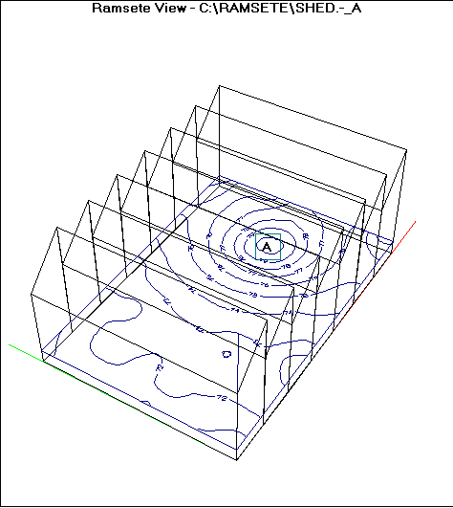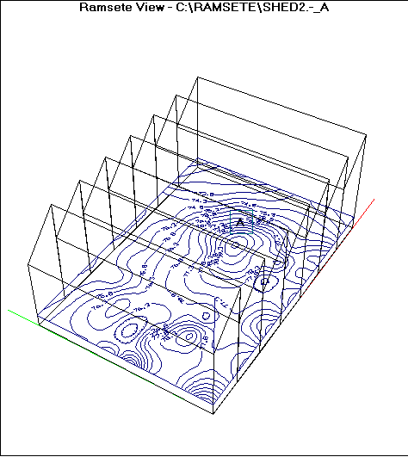

In questo caso si verificano notevoli differenze fra la mappatura di sinistra (sorgente omnidirezionale) e quella di destra (sorgente direttiva). Ovviamente, quando il tempo di riverberazione cresce, le differenze sono meno marcate; la seguente figura illustra le simulazioni eseguite con 2.5s di tempo di riverbero:

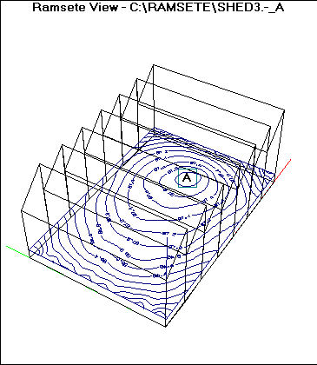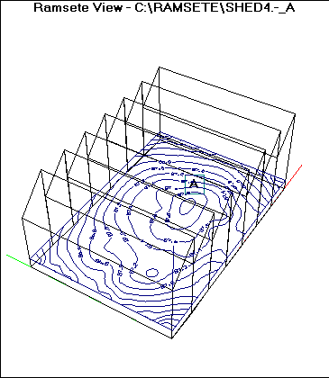

Stavolta ad una certa distanza dalla sorgente la discrepanza è di poco più di 1 dB, anche se ovviamente a breve distanza dalla stessa si torna ad avere uno scarto maggiore.
Si può dunque concludere che è ragionevole ipotizzare tutte le sorgenti come omnidirezionali soltanto se ci si trova in ambienti molto riverberanti; è peraltro vero, in tale caso, che non c'è alcun bisogno di ricorrere ad elaborazioni sofisticate, poichè in campo riverberante anche le semplici formule quali la (1) forniscono una stima abbastanza corretta del livello sonoro.

5.2 Verifica dell'effetto dell'estensione della sorgente.
Questa verifica è stata effettuata in ambiente esterno, ove la mancanza del campo riverberante rende più evidenti gli effetti della diversa distribuzione spaziale dell'emissione sonora.
La sorgente è in questo caso costituita da un piccolo edificio, che si suppone contenere un compressore il cui livello di potenza (in bande d'ottava) è stato determinato da misure di livello sonoro entro l'edificio stesso, che si comporta con sufficiente approssimazione come camera riverberante (T60 > 3 s).
Esistono a questo punto due diversi modi di simulare la presenza della rumorosità emessa dall'edificio: il più semplice è calcolare la potenza sonora complessiva uscente, indi collocare al posto dell'edificio stesso una unica sorgente di tale potenza (omnidirezionale). Il metodo più rigoroso prevede invece di descrivere l'edificio, assegnando l'opportuno potere fonoisolante alle sue pareti (che vanno ovviamente dichiarete "obstructing"), in modo che il rumore esca effettivamente dalla superficie reale.
Il legame fra Livello di Potenza Lwc del compressore, potere fonoisolante R delle pareti e Livello di Potenza Lwe della sorgente equivalente all'intero edificio è data dalla seguente relazione:
$L_{\text{WE}}=L_{\text{WC}}+\text{10}⋅\text{lg}\left(\frac{S_{\text{est}}}{\bar{α}⋅S_{\text{tot}}}\right)−R$ (11)

Onde rendere più interessante la simulazione, sono stati aggiunti alcuni ostacoli (schermature) attorno alla zona di emissione.
La seguente figura illustra le due mappature ottenute in questo caso:

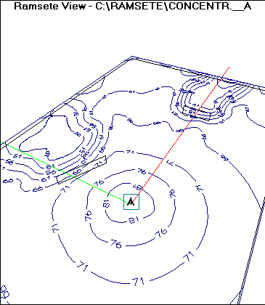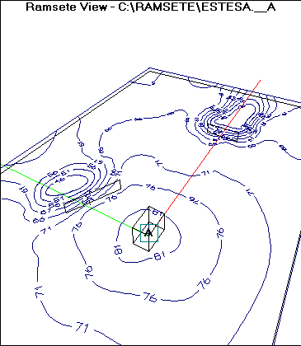

Anche se dalla figura le differenze possono apparire modeste (poichè le isolivello sono spaziate di ben 5 dB), in realtà l'assunzione di sorgente puntiforme è risultata accettabile solo a distanza di oltre 50 m dal centro dell'edificio; entro questa distanza si verificano scostamenti di oltre 2 dB.
Inoltre si osserva che l'effetto delle schermature è spazialmente molto più esteso in presenza di sorgente concentrata (come è ovvio): tale ipotesi porta pertanto a sovrastimare l'efficacia degli interventi di schermatura, e non è dunque a favore di sicurezza.

Valutazione approssimata della direttività delle sorgenti.
Nel precedente paragrafo si è visto come sia estremamente importante, ai fini dell'accuratezza del calcolo previsionale, tenere in adeguato conto la non uniforme direttività delle sorgenti sonore.
D'altro canto non è possibile determinare sperimentalmente le curve di direttività delle sorgenti di rumore con la stessa tecnica utilizzata per gli altoparlanti e descritta al par. 4.1. Pertanto si richiede una stima del "balloon" di direttività a partire da un ristretto numero di punti di rilievo, eseguiti perdipiù non in camera anecoica ma nelle condizioni su piano riflettente in cui solitamente la macchina opera.
La tecnica qui illustrata è quella di impiegare molto semplicemente i rilievi di pressione sonora eseguiti secondo la norma ISO 3744, per la determinazione dei Livelli di Potenza Sonora su piano riflettente in campo libero: si ricorda che tale norma prevede in realtà la possibilità di effettuare i rilievi anche in spazi chiusi, apportando ai dati rilevati una opportuna correzione onde tenere conto della riverberazione dell'ambiente.
Per sorgenti sonore di dimensioni medio-piccole, la norma prevede la possibilità di impiegare diverse superfici per invilupparla: parallelepipedo con 5 o 9 microfoni, semisfera con 10 microfoni e superfcie conforme ad 8 microfoni, come mostrato dalle figure seguenti:
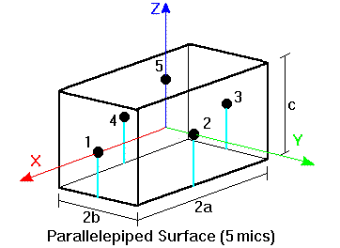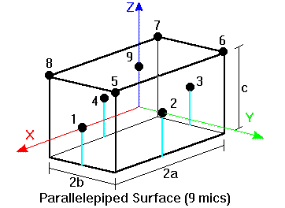
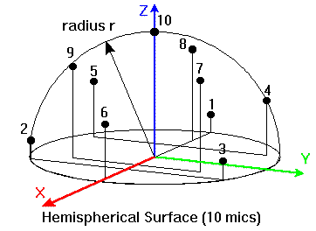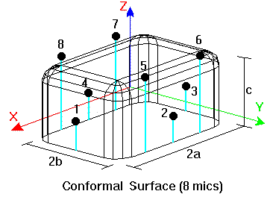

La costruzione del "balloon", a partire dai livelli di pressione sonora misurati in banda d'ottava nei punti indicati, viene effettuata secondo questi criteri:
- Nelle direzioni definite dalla congiungente centro della sorgente - microfono si suppone che il livello sonoro rilevato sia costituito dalla somma energetica di due contributi: il primo è l'onda diretta, pari a
$L_{\text{dir}}=L_{W}+\text{10}⋅\text{lg}\left(\frac{Q_{ϑ}}{4⋅π⋅r^{2}}\right)$ (12)

il secondo è invece il contributo riflesso dal pavimento, e si suppone che in tale direzione si sviluppi un fattore di direttività pari alla metà di quello in direzione diretta. Pertanto il livello complessivo è dato dalla seguente espressione:
$L_{\text{tot}}=L_{W}+\text{10}⋅\text{lg}\left(\frac{Q_{ϑ}}{4⋅π⋅r^{2}}+\frac{Q_{ϑ}/2}{4⋅π⋅r'^{2}}+\frac{4⋅T_{\text{60}}}{0\text{.}\text{161}⋅V}\right)$ (13)

ed, essendo note tutte le altre grandezze, si può ricavare il valore di Qθ. La seguente figura illustra uno schema di questa costruzione:

- Nelle altre direzioni si procede per interpolazione, assegnando la direttività come media pesata fra la direttività nella direzione del microfono più vicino e la direttività media (1 per definizione), impiegando come fattore di peso il coseno dell'angolo fra la direzione considerata e quella del microfono.
Al termine della costruzione del balloon, si è sicuri che esso è tale da riprodurre i livelli sonori nei punti di rilievo. Sorge tuttavia un problema: ricalcolando la potenza sonora come integrale sulla superficie del balloon dell'intensità emessa, esce in generale un risultato diverso dai valori di Lw ottenuti dalla applicazione diretta della ISO 3744.
Tale scostamento è generalmente piccolo, e tende a scomparire al crescere del numero di punti di rilievo; tuttavia, nel caso di rilievi con 5 microfoni e sorgente molto direttiva (utensili a disco), l'autore ha trovato anche 4 dB di differenza! In queste condizioni, tuttavia, non è affatto chiaro se sia più corretto il valore indicato dalla ISO 3744 (che assegna implicitamente una uguale apertura angolare a ciascuna postazione microfonica) oppure quello ottenuto con la metodologia proposta (che viceversa assegna ad ogni microfono un'apertura angolare dipendente dalla sua posizione, in relazione agli altri).
In ogni modo, impiegando poi i dati in un programma di tracciamento di fasci divergenti (piramidi), si ottengono risultati corretti accoppiando i livelli di potenza definiti dalla ISO 3744 ai dati di direttività ottenuti con il metodo proposto. Infatti in tal modo, collocando dei ricevitori nei punti di rilievo, si ritrovano con buona approssimazione i livelli sperimentali.
Si verifica inoltre che, anche in punti situati più lontano dalla sorgente, la stima ottenuta con la tecnica proposta è sempre più accurata di quella ottenibile con l'ipotesi di sorgente omnidirezionale.

6.1 Verifica sperimentale dell'efficacia del metodo proposto.
Per la verifica sperimentale del metodo di stima della direttività precedentemente esposto, è stato eseguito un esperimento in un'aula della Facoltà di Ingegneria di Parma.
All'interno dell' aula è stato installato un altoparlante Davoli AA503, alimentato con rumore rosa (equalizzato per ottave), appoggiato sul pavimento in cemento. Attorno allo stesso è stata costruita una superficie di inviluppo a 9 microfoni, come previsto dalla ISO 3744, avente base di m 2x2 ed altezza di m 2. La sorgente è stata collocata in modo che il suo centro acustico coincidesse con il centro del cubo di inviluppo, e l'asse di maggior emissione fosse parallelo con l'asse X del riferimento (asse longitudinale dell'aula).
Oltre ad eseguire i rilievi nei 9 punti suddetti, sono stati rilevati i livelli sonori in banda d'ottva in altri tre punti, situati rispettivamente sull'asse di emissione principale, a 5 m dal centro della cassa, e in due punti scelti a caso.
La figura seguente mostra la schematizzazione della sala stessa :

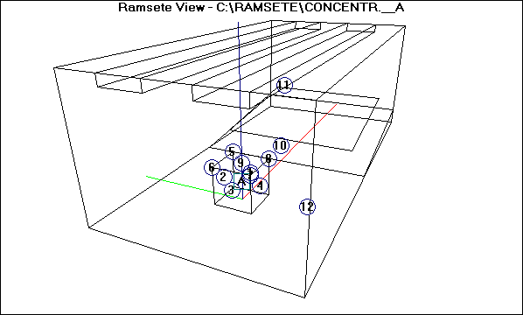

I dati rilevati sperimentalmente nei primi 9 punti di rilievo, assieme ai valori del tempo di riverbero, sono stati introdotti nel sottoprogramma di Ramsete che opera la previsione dei Balloon di direttività. E' stato così creato un nuove file di descrizione di una sorgente, basato sui dati sperimentali.
Dopo aver disegnato la geometria del locale con RCAD, si è operata la previsione con 2 diverse tecniche: nel primo caso sono stati assegnati semplicemente i livelli di potenza sonora, risultanti dal calcolo secondo ISO3744, ad una sorgente sonora omnidirezionale; nel secondo caso, invece, è stato impiegato il file di direttività prodotto con Ramsete.
La seguente tabella porta a confronto i livelli sonori sperimentali con le due previsioni operate:

Sperimentale | 125Hz | 250Hz | 500Hz | 1KHz | 2KHz | 4KHz | L | A
p. 10 | 86.4 | 84.4 | 82.0 | 84.5 | 84.2 | 82.8 | 92.1 | 90.0
p. 11 | 84.9 | 82.0 | 79.1 | 80.2 | 79.6 | 78.3 | 89.1 | 85.8
p. 12 | 85.4 | 83.1 | 76.7 | 73.4 | 74.8 | 69.9 | 88.2 | 81.3
Previsione Omni-direzionale
10 | 85.9 | 83.2 | 78.8 | 77.3 | 76.3 | 75.9 | 89.1 | 83.7
11 | 84.3 | 80.9 | 76.2 | 74.6 | 73.6 | 73.1 | 87.0 | 81.1
12 | 86.0 | 84.1 | 80.0 | 78.5 | 77.5 | 77.2 | 89.7 | 84.8
Previsione Direttiva
p. 10 | 87.6 | 84.8 | 82.0 | 84.2 | 84.3 | 82.2 | 92.4 | 89.8
p. 11 | 86.0 | 82.3 | 78.3 | 79.7 | 79.8 | 77.7 | 89.5 | 85.5
p. 12 | 87.0 | 84.7 | 79.4 | 78.8 | 80.1 | 76.9 | 90.4 | 85.6

Conclusioni
E' stato mostrato come l'accuratezza delle previsioni del livello sonoro, effettuabili con tecniche più o meno sofisticate, dipende comunque in larga misura dalla disponibilità di accurati dati sulla emissione delle sorgenti sonore.
Sono state illustrate le più diffuse tecniche previsionali oggi impiegate, ed in particolare è stato presentato un innovativo sistema basato sul tracciamento di piramidi.
E' stato anche verificato come non sia sufficiente conoscere il livello di potenza sonora a ciascuna frequenza: infatti la direttività della sorgente gioca un ruolo importante nella distribuzione spaziale del livello sonoro, ed essa può essere trascurata soltanto nel caso di ambienti molto riverberanti.
Si è inoltre mostrato come anche l'estensione finita della sorgente abbia importanti effetti, soprattutto ai fini della corretta valutazione dell'energia sonora diffratta da ostacoli che impediscano il cammino diretto. E' ovvio comunque che una sorgente estesa può sempre venire rappresentata da un opportuno insieme di sorgenti puntiformi, finchè ci si limita a considerare il contributo energetico di ciascuna sorgente, e si trascurano gli effetti di interferenza.
Per quanto riguarda il problema della determinazione sperimentale dei valori della direttività, è stato presentato un algoritmo molto semplice che consente una grossolana stima del "balloon" di emissione a partire da un ridotto numero di punti di rilievo, posizionati attorno alla sorgente in accordo alle prescrizioni della norma ISO 3744 per la misura dei livelli di potenza sonora.
Anche se tale soluzione non è ovviamente ottimale, i risultati ottenuti mostrano che con questa tecnica si ottengono comunque approssimazioni decisamente migliori rispetto all'assunzione di una sorgente perfettamente omnidirezionale.
Si segnala infine come sia opportuno che le attuali normative e la legislazione siano riviste, in modo che diventi obbligatorio fornire non solo il livello complessivo di potenza in dB(A), ma anche il livello di potenza in bande d'ottava, ed ancor meglio i singoli livelli sonori rilevati in varie direzioni.

Bibliografia

[1] Botteldooren D. - "Time domain simulation of electronically controlled acoustic systems" - Prec. of FASE 1992 - Zurich, 29-31 July 1992.

[2] Farina A., Pompoli R. - "Noise reduction in a Tractor Cab using resonators and active loudspeakers: FEM prediction and experimental verification" - Proc. of 2nd ATA International Conference on Vehicle Comfort - Bologna, 14-16 october 1992.

[3] Fyfe K.R., Coyette J.P. - "Acoustical design using the boundary element method" - Proc. of "nd Int. Conference on Methodology and Innovation in Automotive Experimentation - ATA - Firenze, 22-25 Novembre 1988.

[4] Jacob K, Birkle T., Ickler C. - "Microcomputer-based implementation of the Speech Transmissione Index for large spaces" - J.A.S.A. vol. 87, S1 (1990).

[5] Krokstadt A., Strom S., Sorsdal S. - "Calculating the acoustical room response by the use of a ray tracing technique" - J. Sound Vib. 8, pag. 118 (1968).

[6] London A. - "The determination of Reverberant Sound Absorption Coefficients from Acoustic Impedance Measurements" - J.A.S.A., vol. 22, no. 2, pagg. 263-269, march 1950.

[7] Farina A., Cocchi A. - "Utilizzo di ex-chiese come sale polifunzionali: la chiesa di S.Lucia a Bologna" - Atti del XVIII Convegno Nazionale AIA, L'Aquila, 18-20 aprile 1990.

[8] Farina A., Cocchi A., Garai M., Semprini G. - "Old Churches as concert halls: a non-sabinian approach to optimum design of acoustic correction" - Proc. of 14th. ICA, F5-7, Bejing 3-10 september 1992.

[9] Vorlander M. - "Simulation of the transient and steady state sound propagation in rooms using a new combined ray-tracing/image-source algorithm" - J.A.S.A. 86 (1), pagg. 172-178, july 1989.

[10] D. van Maercke, J. Martin - "The prediction of echograms and impulse responses within the Epidaure software" - Applied Acoustics Vol. 38 no.s 2-4, pag. 93 (1993).

[11] Naylor G.M. - "ODEON - Another Hybrid Room Acoustical Model" - Applied Acoustics Vol. 38 no.s 2-4, pag. 131 (1993).

[12] Lewers T. - "A combined Beam Tracing and Radiant Exchange Computer Model of Room Acoustics" - Applied Acoustics Vol. 38 no.s 2-4, pag. 161 (1993).

[13] Tenenbaum R., Slama J., Ballesteros M. - "Numerical simulation of room acoustics: a new approach for source modelling" - Proc. of 14th. ICA, F6-11, Bejing 3-10 september 1992.

